**Relatório de melhorias e correções**

**Navegabilidade**

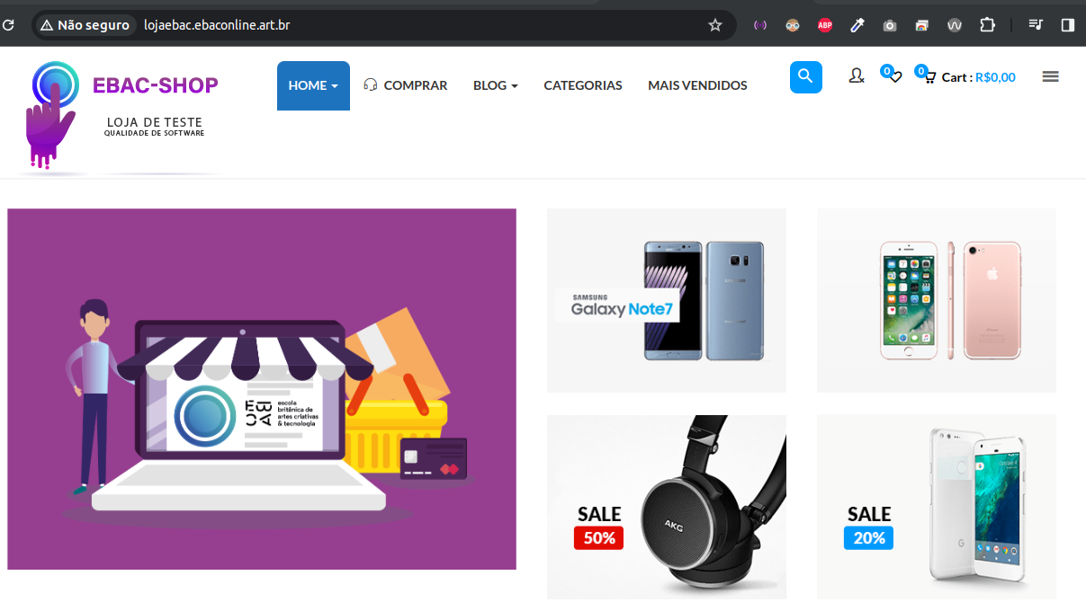

**1**

**2**

**3**

1. **Não há uma descrição nas imagens**

Não está claro para o usuário o que é cada item exibido na tela, se é uma categoria se é um produto com desconto. Seria interessante incluir legendas e uma descrição sobre o que cada produto se trata.

1. **Não há um título para a página**

Como não há nenhuma informação descritiva, talvez seja interessante adicionar um titulo para orientar ao usuário do que se trata a página.

1. **O ícone de comprar não condiz com a ação**

Seria interessante adicionar um icone condizente com a ação de comprar

1. **Ao clicar em Comprar, o menu de navegação muda de estilo.**

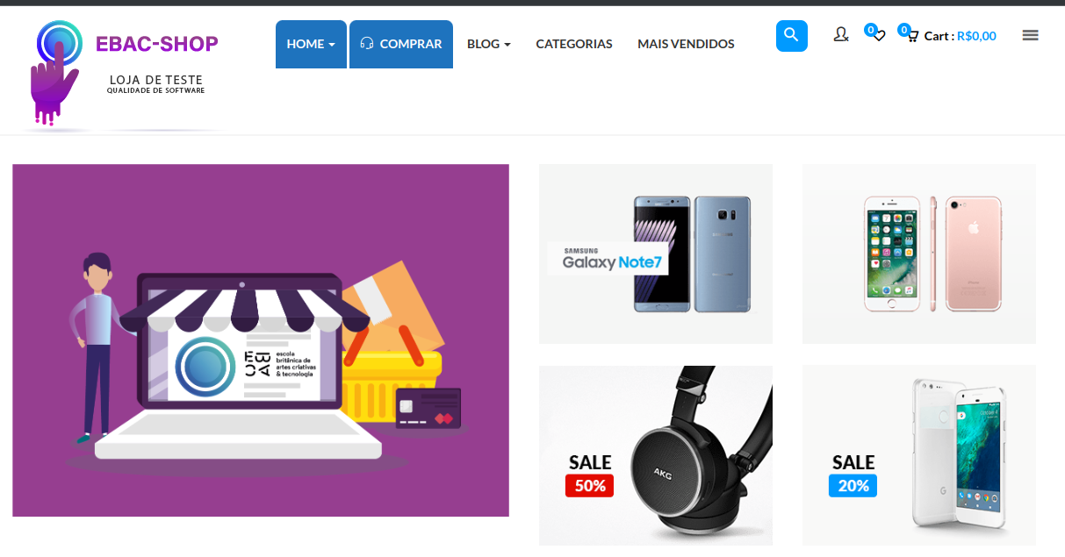

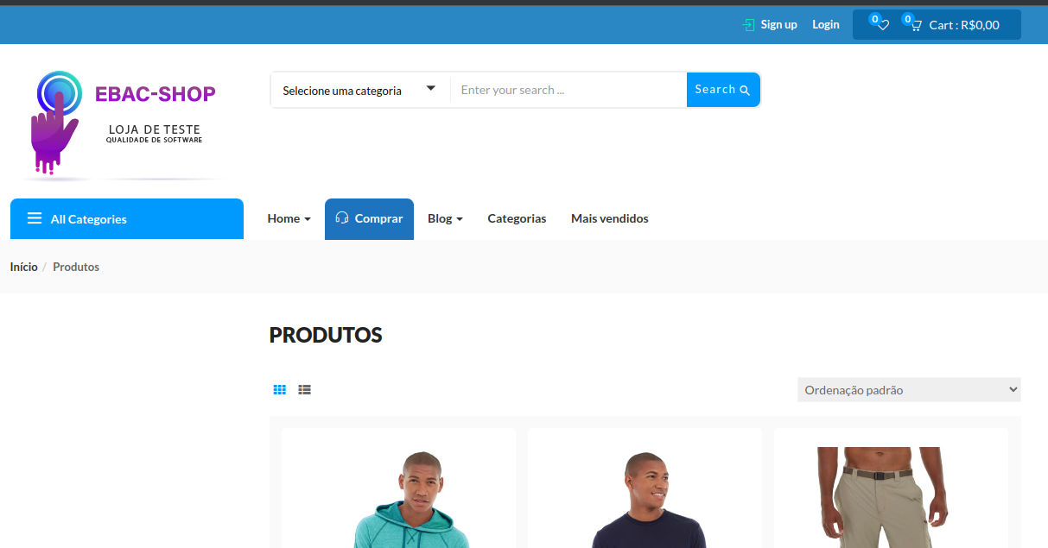

**Para manter uma boa navegabilidade, é interessante manter um padrão para o menu.**

**Conforme o relatório do lighthouse anexo, podemos fazer algumas melhorias como:  
  
Performance:**

1. **Eliminar recursos que bloqueiam a renderização - Potenciais economias de 2.040 ms**

Isso se refere a recursos, como scripts e folhas de estilo, que impedem a renderização rápida do conteúdo da página. Eliminar ou adiar a carga desses recursos pode acelerar a renderização da página.

1. **Elemento de Pintura de Conteúdo Maior (LCP) - 2.930 ms**

O LCP é uma métrica de desempenho que indica quanto tempo leva para o maior elemento visível da página ser completamente carregado. Reduzir o tempo de carregamento deste elemento pode melhorar significativamente a percepção de velocidade da página.

1. **Reduzir o tempo de resposta inicial do servidor - Documento raiz levou 720 ms**

Isso se refere ao tempo que o servidor leva para enviar a primeira resposta após uma solicitação do navegador. Reduzir esse tempo pode melhorar a experiência do usuário, especialmente em conexões de internet mais lentas.

1. **A maior imagem LCP foi carregada de forma preguiçosa**

O carregamento preguiçoso de imagens significa que elas são carregadas apenas quando o usuário se aproxima delas, economizando largura de banda e acelerando o tempo de carregamento inicial da página.

1. **Usar HTTP/2 - 127 solicitações não foram servidas via HTTP/2**

O HTTP/2 é uma versão mais recente do protocolo HTTP que oferece melhorias significativas no desempenho em relação ao HTTP/1.1. Atualizar para HTTP/2 pode reduzir a sobrecarga de conexão e melhorar a velocidade de carregamento da página.

1. **Reduzir CSS não utilizado - Potenciais economias de 228 KiB**

O CSS não utilizado aumenta o tamanho do arquivo CSS, o que pode levar a tempos de carregamento mais lentos. Remover o CSS que não é necessário pode reduzir o tamanho do arquivo e acelerar o carregamento da página.

1. **Pré-conectar a origens necessárias - Potenciais economias de 80 ms**

A pré-conexão permite que o navegador estabeleça conexões com os servidores necessários antes que eles sejam realmente necessários. Isso pode reduzir o tempo de espera durante o carregamento da página.

1. **Reduzir JavaScript não utilizado - Potenciais economias de 121 KiB**

JavaScript não utilizado aumenta o tamanho do arquivo JavaScript, o que pode impactar negativamente no tempo de carregamento da página. Remover JavaScript desnecessário pode reduzir o tamanho do arquivo e melhorar o desempenho da página.

1. **Servir imagens em formatos de próxima geração - Potenciais economias de 279 KiB**

Os formatos de próxima geração, como WebP, oferecem melhor compressão e qualidade em comparação com os formatos mais antigos, como JPEG e PNG. Servir imagens em formatos de próxima geração pode reduzir o tamanho do arquivo e acelerar o tempo de carregamento da página.

1. **Dimensionar corretamente as imagens - Potenciais economias de 119 KiB**

Dimensionar corretamente as imagens significa especificar as dimensões corretas no HTML ou CSS, em vez de redimensioná-las no navegador. Isso evita que o navegador precise calcular as dimensões das imagens, o que pode melhorar o desempenho.

**Acessibilidade:**

1. **Aria**

Elementos com um atributo ARIA [role] que exigem que os filhos contenham um [role] específico estão faltando alguns ou todos os filhos necessários. Isso indica oportunidades para melhorar o uso do ARIA em seu aplicativo, o que pode aprimorar a experiência para usuários de tecnologia assistiva, como leitores de tela.

1. **Nomes e rótulos**

Botões não têm um nome acessível; Links não têm um nome discernível. Essas são oportunidades para melhorar a semântica dos controles em seu aplicativo, o que pode aprimorar a experiência para usuários de tecnologia assistiva, como leitores de tela.

1. **Contraste**

As cores de fundo e de primeiro plano não têm uma taxa de contraste suficiente. Isso indica oportunidades para melhorar a legibilidade do seu conteúdo.

1. **Tabelas e listas**

Os itens da lista (<li>) não estão contidos em elementos pai <ul>, <ol> ou <menu>. Isso sugere que há problemas de marcação em suas listas, o que pode afetar negativamente a acessibilidade e a compreensão do conteúdo pelos usuários.

**Boas práticas:**

* **Uso de certificado ssl e forçar conexão via HTTPS**

É extremamente recomendável utilizar um certificado SSL e forçar a conexão via HTTPS para que não haja interceptação dos dados dos usuários. Isso pode ser feito utilizando um listener na porta 80 redirecionando para a porta 443.

**SEO:**

* **A página não contem uma descrição**

Para facilitar a indexação do conteúdo por motores de busca, é interessante manter uma descrição do conteúdo utilizando as tags <meta>, ela irá facilitar para os usuários encontrarem o conteúdo da loja, além da mesma.

**Open Graphs (og:image, og:title):**

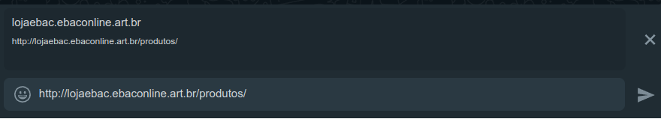

* **A página não possui uma imagem e descrição open graphs**

é interessante criar uma imagem e um titulo open graph para quando o usuário for compartilhar o link do website nas redes sociais, ele possa ver uma prévia do conteúdo. Isso torna a interação mais amigável.

Exempĺo de og no whatsapp:

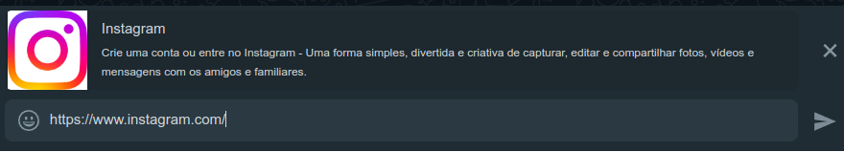

Segundo a ferramenta **validator da w3 org** em anexo, existem algumas melhorias a serem feitas no código HTML como elimitar id’s duplicados, corrigir valores inválidos ou propriedades desconhecidas e até mesmo erros de sintaxe. Por gentileza, conferir o relatório **validator-w3-org-2024-02-29-13_08_52.pdf na pasta Provas.**

Segundo a ferramenta **Wave**, foram detectados imagens sem texto alternativo, links incorretos dentre outros erros. Por favor verificar o relatório **wave-2024-02-29-13_11_34.pdf na pasta Provas.**